**母线智能监测系统**

**设计方案**

# 项目概述

## 1.1项目背景

母线槽在使用过程中，部分用户往往忽视母线槽的安全管理，由此出现诸如绝缘加速老化、母线安全缺乏有效监控措施等问题，威胁到供电安全，甚至引发电气火灾事故，母线槽安装规模庞大，排查隐患点如大海捞针，运维人员难为对母线槽进行常态化精细化的停电维护检查。由于缺乏长期深入的检测维护，无法评估母线槽状态，由此造成的后果是电气火灾往往突发成灾，且难以控制。根据电力安全监督部门提出数据分析，全国每年因为母线槽故障引发的重大事故上前起，给生产和运营造成巨大经济损失。目前市场上的母线监控系统多是流于形式，未能真正的使母线的管理实现精细化、自动化、智能化，因此急需一套切实有效的系统来对母线安全进行准确的检测管理，提高事故预警能力。

“母线温度在线监测系统”负责对母线槽运行情况及所处环境的全面监控和信息记录，对母线工作时的安全性能、运行效率、负荷状况进行评估，预测可能存在的风险，让工作人员能及时有效的掌握整个系统的运行状况。

系统主要通过传感器采集若干个母线相关的参数信息（包括温度、湿度、电流、电压、功率因数、谐波等）来对现场母线的运行情况做准确监控，并实时收集运行数据及设备状态，将信息数据通过网络传送到服务器，由服务器端的监控软件产生报表及状态汇总，以作为操作人员直观的监控参考，读取相关数据并加以分析，还可进一步进行远程控制或设备维护，可以减少人力资源、缩短修护时间并节省成本。

## 1.2建设目标

项目的总体目标是建立一套对数据中心母线内的环境和电气参量进行统一监测和预警管理的智能监控管理系统。

按照标准实际的母线系统进行监控设计，主要通过对环境要求监测对传感器部署，对母线系统的温、湿度等环境指标建立一套较完整的信息监控、环境监控、安全防范的管理体系，实现对母线系统运行环境科学管理，及时发现母线设备的故障和故障隐患，做到及时发现、及时处理。

母线智能控制探测系统对母线运行过程能进行全天候无间断的数据监测，并能将监测的数据进行传输和保存，还能对母线系统运行过程中的突发事件进行预警和报告，从而能达到对系统的不间断的值守。

**母线温度智能监测系统**将实现以下目标：

* 为母线内各系统及设备运行提供高度稳定可靠的监控信息资源；
* 节省母线运行管理费用，达到短期投资长期受益的目的；
* 确保提高母线系统管理工作效率并提供安全适用的工作环境；
* 系统软/硬件均采用模块化结构设计，适应发展需要，做到具有可扩展性、可变性，适应环境的变化和工作性质的多样化；
* 用户通过浏览器、安卓、IOS各端都能实时查询、监测母线温度数据。

# 需求分析

## 2.1设计原则

根据母线系统监控的实际需求需要，以及国内外技术发展的现状和方向，参考国内外其他母线系统监控技术建设的经验，借鉴其建设经验，在方案中我们遵循以下几项总体原则：

* **稳定可靠**: 只有稳定运行的系统，才能确保电子防控工程系统平稳运行。服务器设计应保证能稳定运行，满足一定规模的并发需求。
* **架构合理具有可扩展性：**系统采用先进采用模块设计来架构系统，使整个系统安全平稳的运行，并具备良好的扩展条件。可扩展性保证当用户有更多的要求时，引入的新设备可以顺利地与本次配备的设备共同工作，进一步扩展与提高系统的性能和功能。
* **一体化设计：**母线系统内所有被监控的智能设备和各种传感器到监控主机采用直接连接，减少故障点，中间不需要任何采控模块和协议转换模块；真正意义的实现由监控主机自身对所有设备的信号采集和数据采集，由监控主机自身实现对采集的信号和数据进行分析、处理、报警等功能，真正做到 all in one.
* **系统易于操作**：系统的前端产品和系统软件均有良好的学习性和操作性。嵌入式设备追求易用性，在略通电脑操作的情况下通过培训熟练掌握系统的操作要领，达到能完成值班任务的操作水平。
* **系统具备升级维护能力**：由于监控主机和传感器之间采用直接连接，因而维护方便，能迅速的排除故障；系统整体采用模块化设计，应具备良好的软、硬件升级能力。

## 2.2设计依据

* 《电子信息系统机房设计规范》（GB50174-2008）
* 《电子信息系统机房施工及验收规范》（GB50462-2008）
* 《计算站场地安全要求》 GB9361-88
* 《电气装置工程施工及验收规范》GBJ232--82
* 《安全防范系统通用图形符号》GA/T74—94
* 《保安电视监控工程技术规范》GA/T76--96
* 《防盗报警控制器通用技术条件》GB12663-2000
* 《入侵探测器通用技术条件》 GB10408.1-2000
* 《建筑与建筑群综合布线系统工程设计规范》CECS 89:97

## 2.3功能需求

## 2.3.1 远程实时监测功能

母线智能监测系统的最主要功能就是能够通过互联网实现异地查看母线实时运行检测数据，能够提前预警或者报警紧急事件，方便远程监控、处理、监管。

远程实时监测功能将通过互联网完成，通过物联网组件将母线监测数据发送至云服务器上，用户能通过浏览器Web访问，也可以通过手机APP查看实时和历史数据，实现运维管理。

## 2.3.2本地实时监测功能

本地监测系统，处于部分客户数据保密的需要，监测数据将不上传，保存在本地PC数据库中。PC上位机需要有软件，实现类似于联网系统客户端的功能，包括历史数据分析、事件管理、报表生成等。

## 2.3.3报警功能

母线智能监测系统应该具备分析母线运行状况、根据数据提前预警和紧急事件报警功能，为了使预警、报警信息及时推送到用户手中，B/S模式的Web应用缺乏一定的实时性。因此，远程监测系统除了Web浏览器页面、手机APP推送以外，还将部署邮件服务器和短信服务器，向用户注册时等登记的手机号码和邮箱发送信息，以便及时处理被监测的母线设备紧急事件。

本地监测系统，也需要一定的分析预警功能，但不通过邮件、短信推送，直接显示在PC软件客户端上。

## 2.3.4用户相关功能

* 用户权限分类

用户分为威腾公司管理员、区域业务员、客户公司管理人员以及客户运维人员。各类用户有权查询、监测所绑定的项目的母线系统。威腾业务员能够添加项目和客户管理人员，而客户管理人员则有权限增加、指派运维人员负责具体单位的系统安全。对新增或已有用户进行严格的权限控制管理，通过角色控制用户权限，通过项目授权方案控制用户管理范围，确保用户拥有被允许的权限、访问被允许的项目范围。

* 用户信息

用户注册时需提交用户名、密码、真实姓名等基本信息，还需要联系电话和邮箱，注册时需要绑定具体业务项目，以提供预警报警信息推送服务。

* 用户功能

系统需具备基本的用户功能，如找回密码，修改用户名，修改用户信息等，选择预警推送方式等。

## 2.3.5在线监测功能

* 监测功能

平面监测：以平面分布方式展示智能母线实时运行状况，支持监测位置异常定位；全局监测：以全局方式展示智能母线实时运行状况，重点突出故障点位，支持监测位置异常定位；3D监测：以可视化方式展示配电室母线实时运行状况，可多角度多效果调取实时监控信息。其中平面监测和3D监测需要预先上传项目设备拓扑数据文件。

* 报警功能

报警信息将通过多途径、多平台推送，包括IOS和安卓APP客户端、邮件、短信以及网页弹，避免安全隐患。

* 历史数据分析

各单位的监测数据支持多节点、自定义时段等历史数据分析、对比分析，如温度与电流关联性分析。

## 2.3.6其他功能

* 运维管理

件流程管理，跟踪事件处理过程，确保事件全部得到处理， 事件详情分析，全方位的查看事件发生过程，分析事件原因，事件触发电子工单，指派专人处理。

* 报表管理

支持对项目进行生成运行评估报告，包括监测数量、监测情况、安全事件分类等。

# 总体设计

母线智能监测系统，本系统是由母线槽、传感器、数据中转网关、无线及有线网络和多终端组成的智能监测系统，可以对实时数据及历史数据进行综合分析，及时发现智能母线及监测范围内在运行过程中存在的安全隐患，预防火灾发生，增强用电可靠性、提高用电安全管理水平。

该系统根据用户需求，提供多种解决方案。

对于一般客户，母线传感器采集到的数据汇集到带有4G模块的网关，直接发送到云端服务器。数据信息保存至云端服务器，用户能通过互联网在任意地点查看设备状况，实时管理。

对于有数据保密需求，不想上传至云端的客户，提供本地监控系统。母线监测数据由网关通过485总线发送至PC上位机，数据保存在本地，并提供实时监测、历史数据分析以及报警信息等功能。

人机交互客户端，本系统主要包括3大部分：B/S架构，即通过计算机浏览器访问服务器数据；手机APP，包括IOS和Android端；PC图形化应用程序，例是针对本地监控系统的使用终端设计的。



Figure 1 总体设计架构

# 方案设计

本节将分别讲述母线智能监测系统各部分的具体实现和应用技术。

## 4.1 云服务器

云服务器是中小型企业建站首选，与传统服务器对比，云服务器部署快、弹性扩展，简化运维流程，能降低运维成本并且稳定性更高。

本系统的云服务器架设在阿里云上，包括Web客户端服务器、邮件服务器、短信服务器，为系统后台服务、数据存储、报警信息推送提供支持。

邮箱服务器用于给相对应的用户发送预警、报警信息和每季度报表等信息，邮件基于SMTP协议发送，数据存储在云服务器数据库上。

短信服务器仅限于发送紧急信息，由服务器对数据库实时温度数据进行监听并发送警报，然后由短信服务器读取报警地点、项目、详细情况发送至指定责任人。

应用服务器用以处理客户端发起的数据查询请求，并与客户端建立长连接，持续发送数据库中收到的实时监测数据。

## 4.2 Web应用服务器架构

母线智能监测系统Web应用服务器后台采用SSM的Java企业级应用架构，分为表现层、业务层和持久层三大部分，分别对应着SpringMVC、Spring和Mybatis三大框架，三者有机结合，实现系统的用户登录、信息管理、数据监测等功能。

SpringMVC是目前最流行的MVC技术[45]，基于MVC模式，是 Spring框架的一部分，MVC即模型（model）、视图（view）和控制器（controller），模型即数据模型，是系统数据的抽象，用于表述系统中运行的数据；视图作为MVC模式的最外层，与系统页面相对应，封装着系统显示界面所需要的所有数据；控制器是系统处理请求的实体，封装着请求处理逻辑。

Spring是一种为了解决企业应用开发的复杂性而创建的开源框架，使用最基本的JavaBean来完成之前只能由繁琐的EJB完成的企业级应用开发[46]。Spring框架为企业级应用提供基本的容器，通过控制反转实现了应用中对象之间的松耦合，通过面向切面编程（AOP）能够很方便的拓展应用的功能，实现了模块化编程。

Mybatis是一款常用的持久层框架，支持存储过程、高级映射和定制化SQL，在Web应用中主要负责和数据库打交道，无需编写繁琐的JDBC代码，只需要配置简单的XML文件接口即可实现POJO与数据库字段之间的映射[47]。与Hibernate持久层框架相比，Mybatis更加轻便灵活，允许软件开发者手动优化SQL语句，适用于数据更新频繁、业务量比较大的Web应用。

## 4.3 数据库

数据库即能够按照一定的语法格式存储数据并能够方便的对数据进行增、删、改、查的数据库管理系统（Database Management System，DBMS）。本系统有两个数据库，分别在云服务器端和本地PC数据库，两者服务于不同的情景。

MySQL作为目前最为流行的关系型数据库管理系统，是由瑞典MySQL AB公司开发，目前隶属于Oracle公司。该系统将数据保存在不同的二维表中而不是将所有的数据放在一个大仓库中，极大的提高了数据操作的灵活性。数据存储时，将每一条记录的数据放在同一行，相同数据结构的数据存放在同一列。同时该系统支持分库分表操作，能够满足海量数据的存储要求。MySQL数据库支持整形、浮点型、布尔型等多种数据结构类型，同时能够在Windows、Linux等多种操作系统上运行，支持Java，C++，Python、PHP等多种编程语言。鉴于其响应速度快、性能稳定、支持事务操作且为开源免费软件等众多优点首先广大软件开发者的青睐。

数据库记录具体内容有用户信息、项目列表及信息、设备列表及信息、设备监测数据记录、设备安全事件处理记录等，然后由客户端需要申请并生成、处理相应的功能界面。

## 4.3 浏览器客户端

浏览器前端设计主要基于HTML、CSS以及JavaScript三大基础编码技术，三者功能上各有侧重点，相互结合使用，能够为用户提供人性化的网页交互服务。前端框架备选有Bootstrap，其是目前最流行、最受欢迎的Web前端开发框架通过HTML技术绘制基本前端页面，通过CSS技术控制前端页面格式，通过JavaScript技术完成前端界面内部简单的交互逻辑设计，使得Web前端开发更加快捷，鉴于其操作简单、架构优雅以及功能强大的特点深受前端开发者的青睐。



Figure 联网系统客户端功能图

其主要功能如Figure 2 联网系统客户端功能图所示。

有用户管理，如Figure 3用户权限管理，支持对新增或已有用户进行严格的权限控制管理，通过角色控制用户权限，通过项目授权方案控制用户管理范围，确保用户拥有被允许的权限、访问被允许的项目范围。

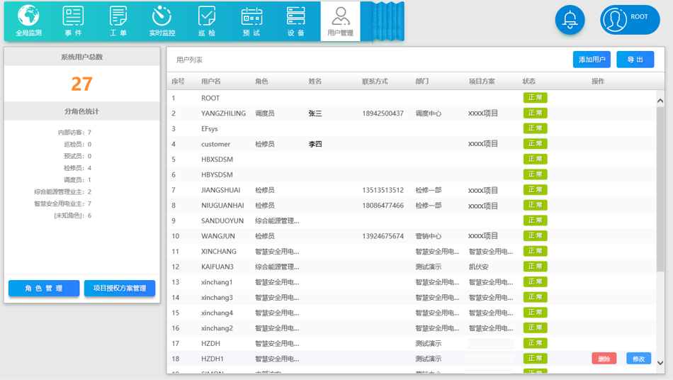

Figure 3用户权限管理

实时监测：包括Figure 4 全局监测管理，支持在地图上点击任意标注查看单位的实时监控（限权限管理人员，或多单位客户）。Figure 5 2D平面监测，以直线拓扑形式展示母线数据。Figure 6 安全数据监测，以母线多维数据中最接近安全阈值的一项作为该节点展示项，并以颜色区分安全等级。Figure 7 3D可视化监测，通过预先上传母线3D结构数据文件，绘制出可视化的母线温度监测界面，帮助故障定位和排除。

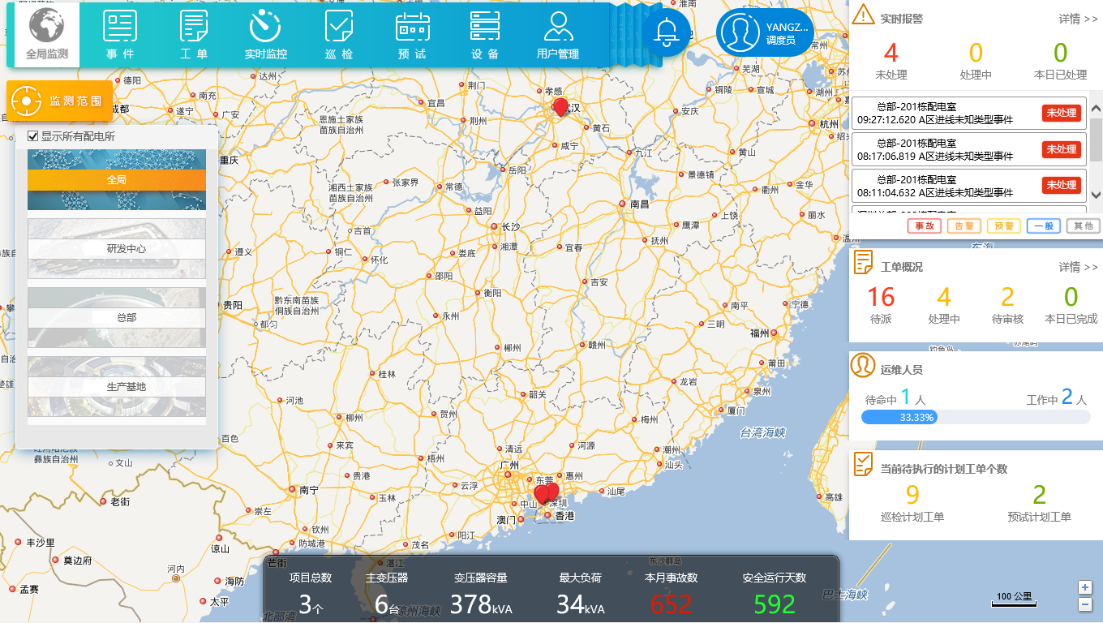

Figure 4 全局监测管理

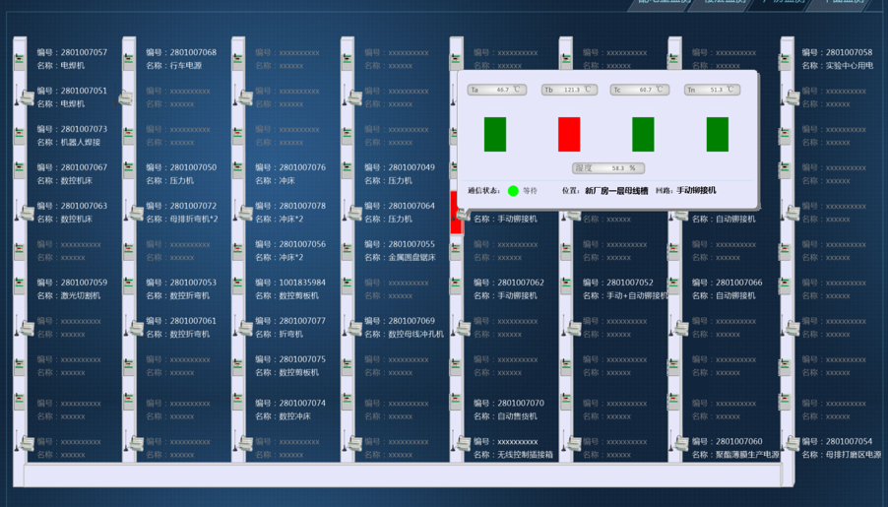

Figure 5 2D平面监测

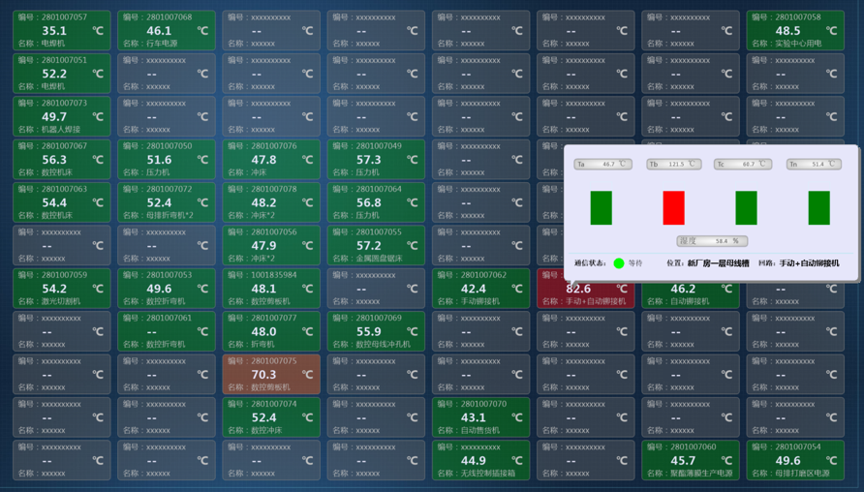

Figure 6 安全数据监测

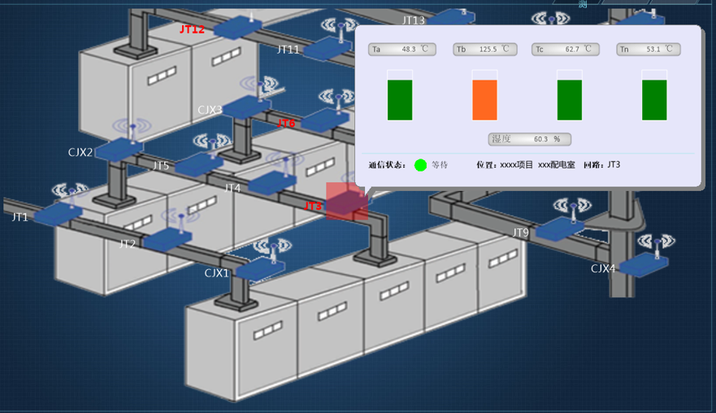

Figure 7 3D可视化监测

报警功能：支持如Figure 8短信报警功能，支持如Figure 10邮箱报警功能，同时还在web浏览器端界面弹窗发出警告，效果如Figure 9 浏览器端报警信息

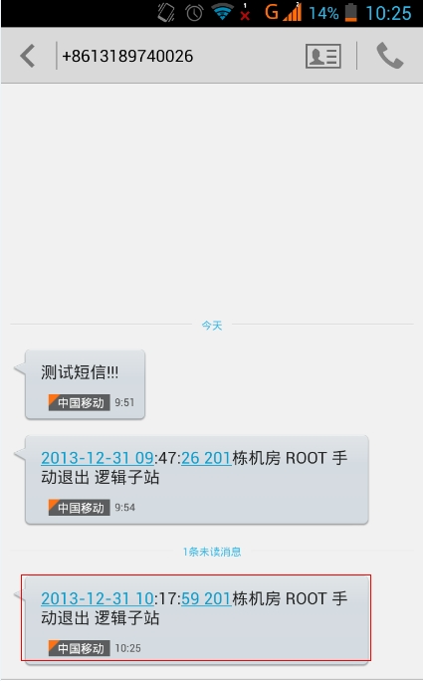

Figure 8短信报警

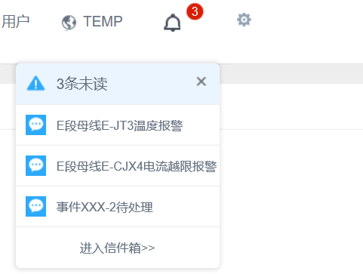

Figure 9 浏览器端报警信息

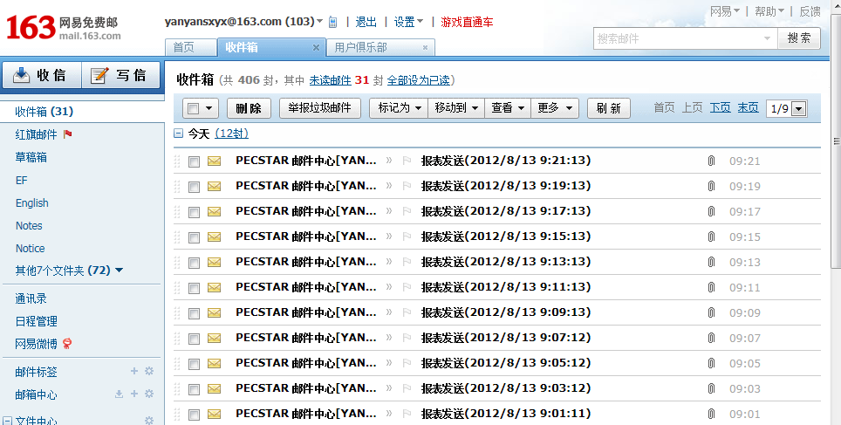

Figure 10邮箱报警

历史数据分析：如Figure 11 历史数据分析，能分析过去时间的母线温度、电流、电压等数据走向和关系等。

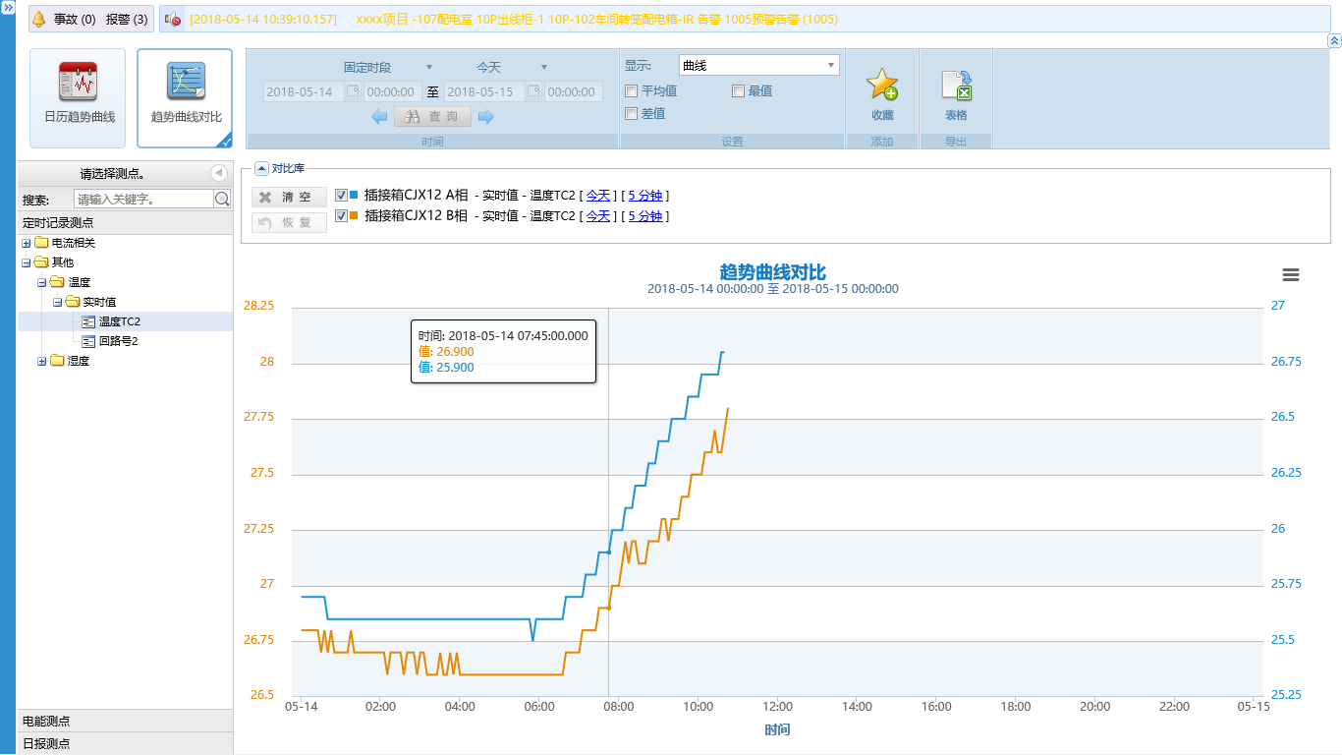

Figure 11 历史数据分析

事件、设备管理，效果如Figure 12项目安全事件统计、Figure 13维修事件创建、Figure 14设备管理所示。

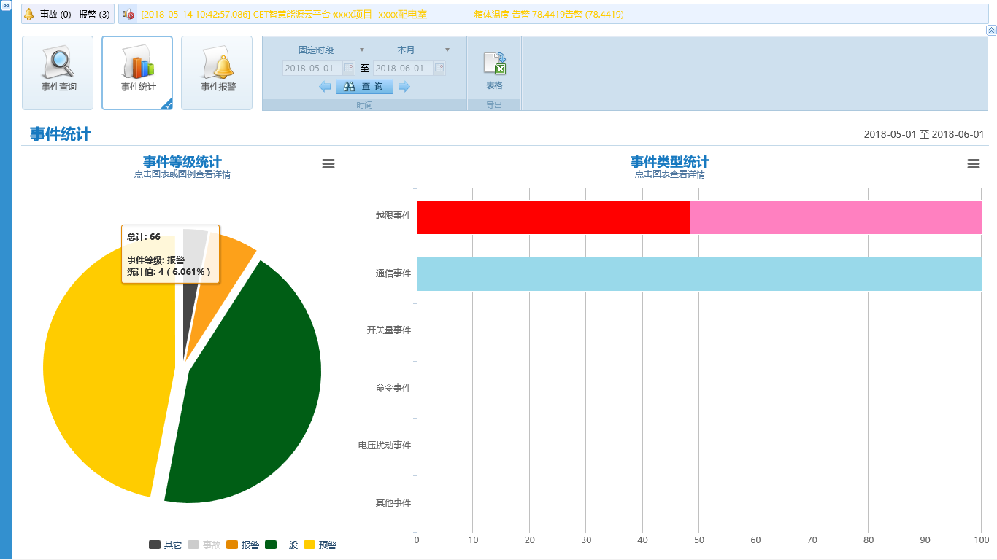

Figure 12项目安全事件统计

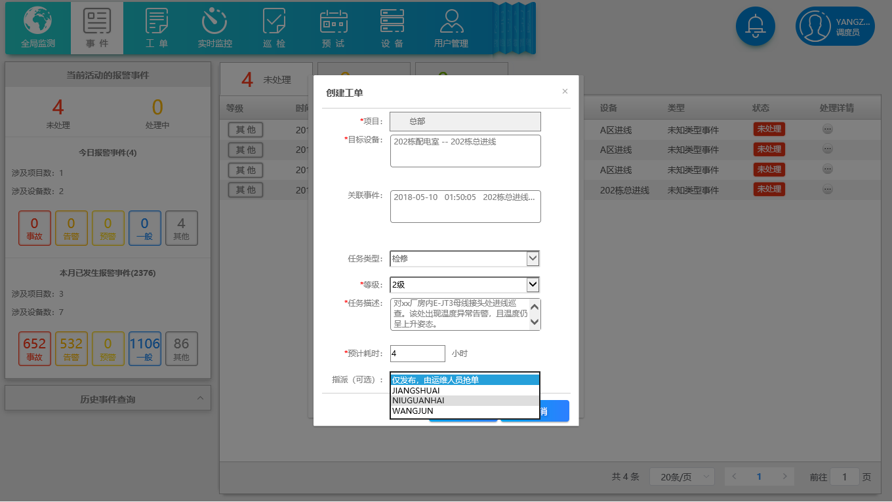

Figure 13维修事件创建



Figure 14设备管理

报表生成：如Figure 15报表生成，能够生成项目的各类事件统计、处理情况，以便及时采取安全措施。

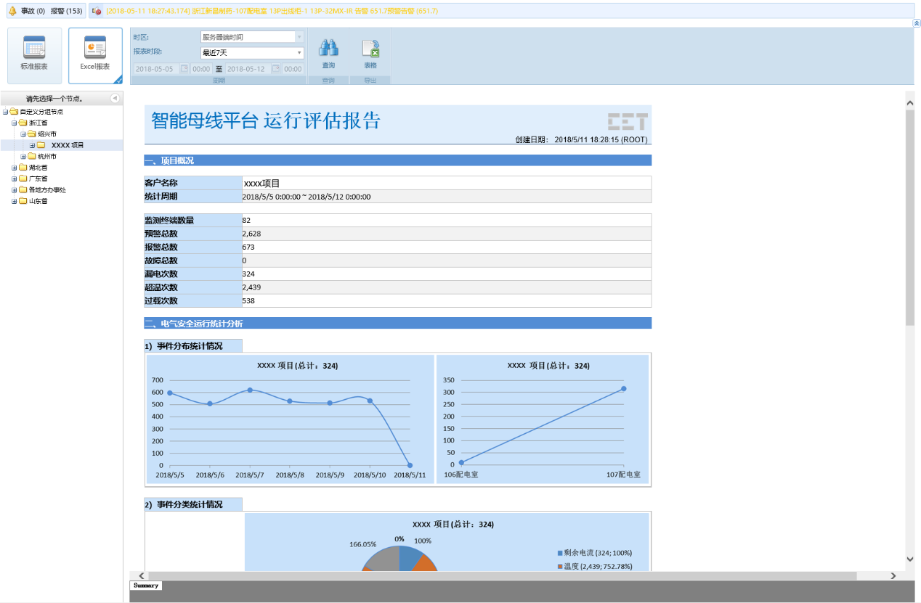

Figure 15报表生成

## 4.4 APP客户端

手机APP开发分为两个部分，Android端使用Java开发，IOS端使用Swift开发，两者都是各自平台开发的主流选择。APP功能基本同浏览器端，如图Figure 2所示。

基本功能界面如4.3节浏览器端类似，部分界面如下。

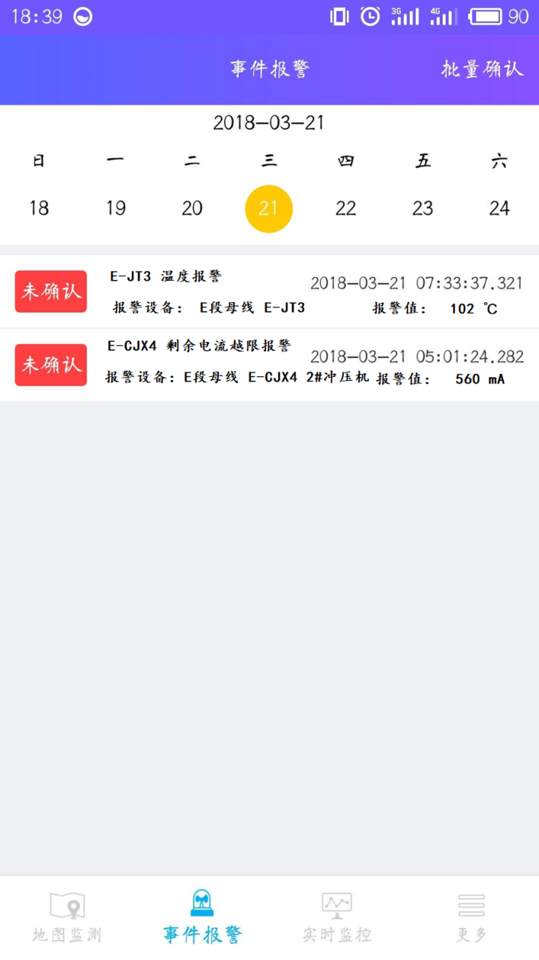 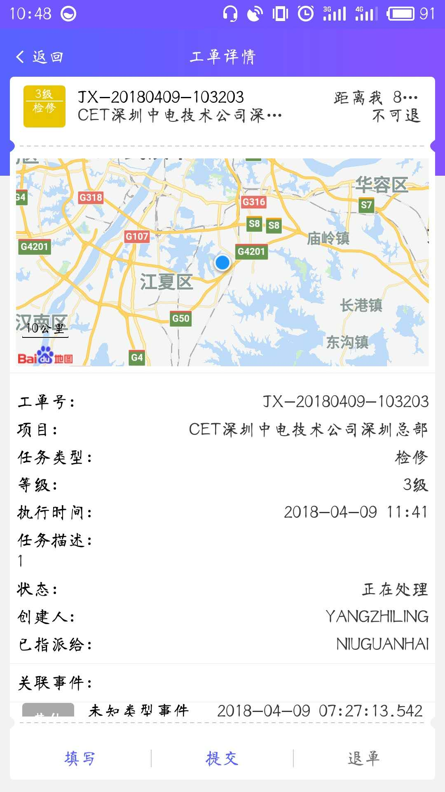

Figure 16 APP报警界面和运维事件

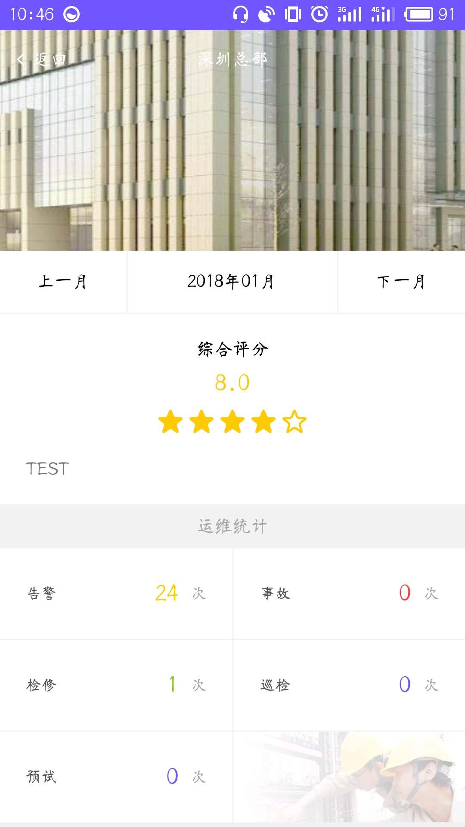 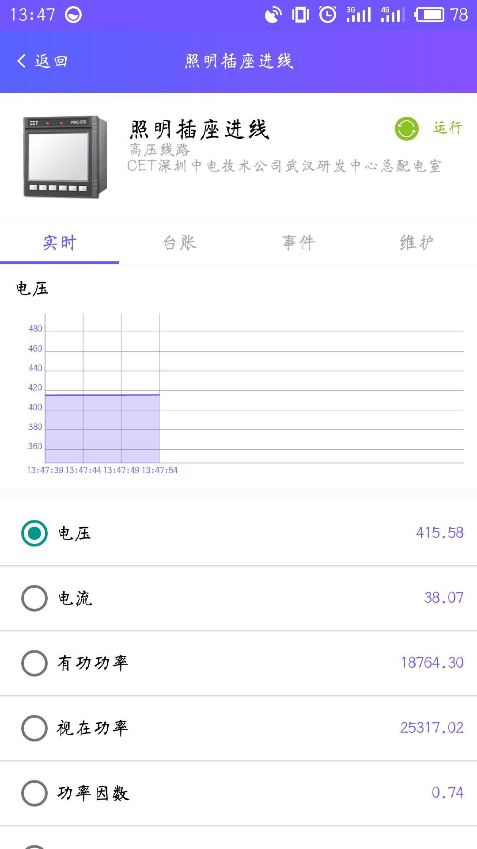

Figure 17APP项目事件和设备管理界面

## 4.5 本地监测客户端

本地客户端处于特点需求，所有数据保存在本地，因此相比于web客户端，少了部分功能，如Figure 11所示，报警功能仅限于客户端弹窗报警，或者可以选择外接物理报警设备。

客户端选用Qt作为开发框架。因为它对Web编程的支持，跨平台的能力，以及面向对象的机制，自带QSerialPort类对串口通讯的支持等诸多优点。客户端数据采集以网关为中介，通过485总线传输汇总到PC上位机上展示。



Figure PC客户端